
República de Angola
Ministério da Educação
II CICLO DO ENSINO SECUNDÁRIO GERAL

CERTIFICADO
a)António Fernando Tibéria Ernesto, Director do Liceu nº 1145, Ngola Kiluanje, criado sob o Decreto Executivo nº 54/2021 de 17 de Junho em Luanda, certifica que Orlando Kiala David Titi Filho de José Titi e de Maria Kiala nascido aos 01 de Dezembro de 1996 natural de Catete, Município de Icolo e Bengo Província de Bengo, portador do Bilhete de Identidade nº 005038472BO040, passado pela Direcção Nacional de Identificação aos 01 de Fevereiro de 2019, concluiu no ano lectivo de 2016 o II CICLO DO ENSINO SECUNDÁRIO GERAL, na área de Ciências Económicas e Jurídicas, conforme o disposto na alinea c) do artgo 109.º da LBSEE 17/16, de 7 de Outubro, com a Média Final 14 obtida nas seguintes Classificações:
Disciplinas | 10ª Classe | 11ª Classe | 12ª Classe | Média | Média por Extenso
Formação Geral
LÍNGUA PORTUGUESA | 14 Valores | 15 Valores | 13 Valores | 14 | Catorze Valores
INGLÊS / FRANCÊS | 12 Valores | 15 Valores | 14 Valores | 14 | Catorze Valores
MATEMÁTICA | 12 Valores | 14 Valores | ****** | 13 | Treze Valores
INFORMÁTICA | 14 Valores | ****** | ****** | 14 | Catorze Valores
FILOSOFIA | ****** | 15 Valores | 12 Valores | 14 | Catorze Valores
EDUCAÇÃO FÍSICA | 12 Valores | 15 Valores | 12 Valores | 13 | Treze Valores
Formação Especifica
INTRODUÇÃO AO DIREITO | 13 Valores | 14 Valores | 14 Valores | 14 | Catorze Valores
INTRODUÇÃO À ECONOMIA | 14 Valores | 16 Valores | 14 Valores | 15 | Quinze Valores
HISTÓRIA | 12 Valores | 16 Valores | 13 Valores | 14 | Catorze Valores
GEOGRAFIA | 12 Valores | 15 Valores | 11 Valores | 13 | Treze Valores
Des. Econ. e Social | ****** | ****** | 14 Valores | 14 | Catorze Valores
Opção
PSICOLOGIA | ****** | 12 Valores | 14 Valores | 13 | Treze Valores
Para efeitos legais lhe é passado o presente CERTIFICADO, que consta no livro de registo nº 79/2014,
folha 02/EJ/2016, assinado por mim e autenticado com o carimbo a óleo em uso neste
estabelecimento de ensino.” Welwitschia”

Liceu Ngola Kiluanje nº 1145-Luanda, aos 21 de Outubro de 2022
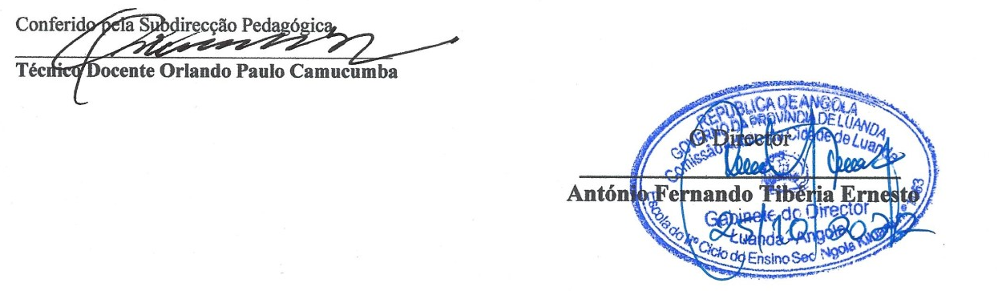

Conferido pela Subdirecção Pedagógica
______________________________________
Técnico DocenteOrlando Paulo Camucumba

O Director.
_________________________________.
António Fernando Tibéria Ernesto.

República de Angola
Ministério da Educação
II CICLO DO ENSINO SECUNDÁRIO GERAL

CERTIFICADO
a)António Fernando Tibéria Ernesto, Director do Liceu nº 1145, Ngola Kiluanje, criado sob o Decreto Executivo nº 54/2021 de 17 de Junho em Luanda, certifica que Maria Canda Forma Filho de Amadeu Domingos Forma e de Francisca António Canda nascido aos 30 de Dezembro de 1986 natural de Rangel, Município de Rangel Província de Luanda, portador do Bilhete de Identidade nº 000084921LA038, passado pela Direcção Nacional de Identificação aos 12 de Fevereiro de 2019, concluiu no ano lectivo de 2016 o II CICLO DO ENSINO SECUNDÁRIO GERAL, na área de Ciências Económicas e Jurídicas, conforme o disposto na alinea c) do artgo 109.º da LBSEE 17/16, de 7 de Outubro, com a Média Final 14 obtida nas seguintes Classificações:
Disciplinas | 10ª Classe | 11ª Classe | 12ª Classe | Média | Média por Extenso
Formação Geral
LÍNGUA PORTUGUESA | 12 Valores | 13 Valores | 14 Valores | 13 | Treze Valores
INGLÊS / FRANCÊS | 11 Valores | 12 Valores | 12 Valores | 12 | Doze Valores
MATEMÁTICA | 13 Valores | 14 Valores | ****** | 14 | Catorze Valores
INFORMÁTICA | 12 Valores | ****** | ****** | 12 | Doze Valores
FILOSOFIA | ****** | 14 Valores | 13 Valores | 14 | Doze Valores
EDUCAÇÃO FÍSICA | 11 Valores | 13 Valores | 13 Valores | 12 | Doze Valores
Formação Especifica
INTRODUÇÃO AO DIREITO | 13 Valores | 12 Valores | 14 Valores | 13 | Treze Valores
INTRODUÇÃO À ECONOMIA | 13 Valores | 11 Valores | 14 Valores | 13 | Treze Valores
HISTÓRIA | 14 Valores | 12 Valores | 13 Valores | 13 | Treze Valores
GEOGRAFIA | 12 Valores | 11 Valores | 13 Valores | 12 | Doze Valores
Des. Econ. e Social | ****** | ****** | 13 Valores | 13 | Treze Valores
Opção
PSICOLOGIA | ****** | 12 Valores | 12 Valores | 12 | Doze Valores
Para efeitos legais lhe é passado o presente CERTIFICADO, que consta no livro de registo nº 729/2014,
folha 02/EJ/2016, assinado por mim e autenticado com o carimbo a óleo em uso neste
estabelecimento de ensino.” Welwitschia”

Liceu Ngola Kiluanje nº 1145-Luanda, aos 21 de Outubro de 2022

Conferido pela Subdirecção Pedagógica
______________________________________
Técnico DocenteOrlando Paulo Camucumba

O Director.
_________________________________.
António Fernando Tibéria Ernesto.

